“BODA POR LA BORDA”
DE HECATOMBE PRODUCCIONES
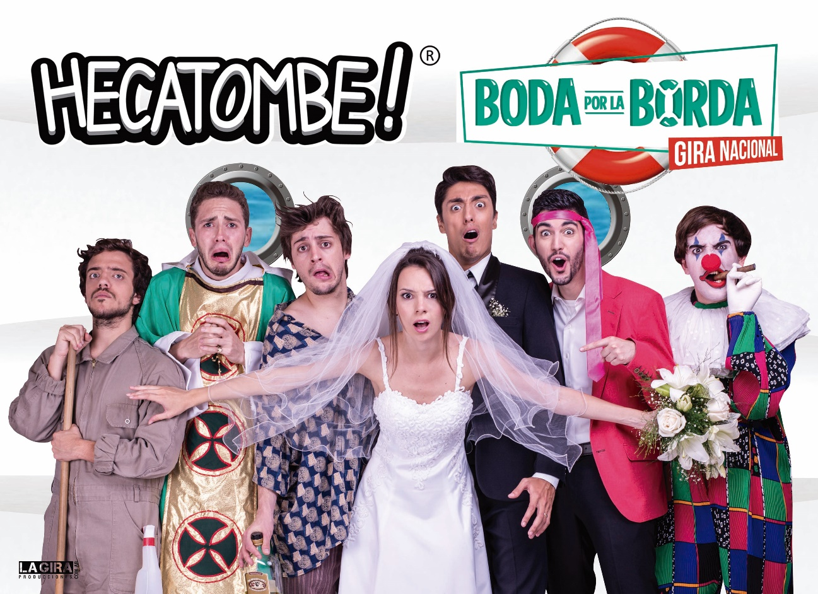

Género: Comedia de situación.
Duración: 90 min.

Sinopsis:
El grupo de YouTubers más exitoso del país trae al teatro una comedia desopilante que cuenta la historia de un casamiento en un barco: Victoria y Martín están a minutos de vivir la noche más hermosa de sus vidas: Van a casarse en un crucero extraordinario. Lo que no se imaginan es qué varias personas están dispuestas a todo para poner en riesgo la boda e incluso sus propias vidas.
Con todo el humor que caracteriza al grupo Hecatombe, prepárense para subir a bordo de una de las mejores comedias juveniles de los últimos tiempos.

Su obra BODA POR LA BORDA estuvo en la cartelera de Villa Carlos Paz logrando tres nominaciones a los Premios Carlos por mejor obra humorística, mejor producción integral y mejor Escenografía.

Elenco:
Agustina Papry Suásquita,Lucas Lezin, Agustín Peralta, Mateo Pohle Zavala, Gino Gori, Agustín Parra, Alejandro Bacile

FICHA TÉCNICA
Diseño de escenografía: Rodrigo Gonzalez Garillo
Vestuario y arte: Yul Destéfanis
Diseño Gráfico: vks estudio
Técnica: Ignacio Angulo
Diseño y realización escenográfica: Martin Zara
Dibujo de telones: Guido Ferrari
Prensa: María Lapadula
Comunicación: María Paz Bernal
Programación: Julieta Turco
Administración: Lila Balduini
Merchandising: Sol Zavala
Producción Ejecutivo: Ignacio Moldes
Producción General: Hecatombe Producciones, Bueno Dale Films, La Gira Producciones
Producción Hecatombe: Teodoro Ciampagna, Ferrero Tomás,
Teo Jachuk, Álvaro Martín.

